通用

**開發指南**

重韻技術開發部 第一小隊

第一版

# 目錄

目錄 2

宗旨 3

常規流程 4

設計師 4

產品經理 4

技術負任人 4

UI 開發 5

編程語言 6

主要 6

副要 6

框架 8

主要 8

副要 8

組件庫 9

主要 9

副要 9

後端 10

API 格式 11

包管理 13

交付 14

本指南為 AnsonCar 為管理自己之用，其他人非必要跟隨。

## 宗旨

通用性

複用性

1. 統一
2. 簡單
3. 快速

* 所有項目要統一開發語言，框架，組件庫，增加代碼複用性。
* 所有文字說明需簡單，不要用複雜眼字。
* 所有項目需拆分不同小任務，以日為單位，任務不論完成與否，都需當天交付，再作安排。

注：盡量使用docker開啟服務

## 常規流程

1. 提出概念（idea）
2. ⁠列出需求
3. ⁠設計架構
4. ⁠定義功能
5. ⁠UI設計
6. ⁠開發
7. ⁠QA測試
8. ⁠上架

### 設計師

1. 交互設計
2. 視覺設計
3. 設計評審
4. 交付

### 產品經理

1. 需求定義
2. 需求評審
3. 綫框原型
4. 交互原型

### 技術負任人

1. 需求評審
2. 技術評審
3. 設計評審
4. 頁面開發

## UI 開發

* Adobe XD
* Figma

## UI尺寸

按钮的高度可以不同

按钮可以使全屏宽度

最好的字体大小16px

字体不需要随着按钮的大小而变化

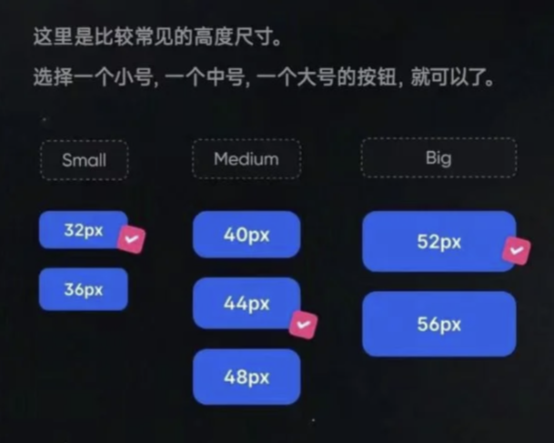

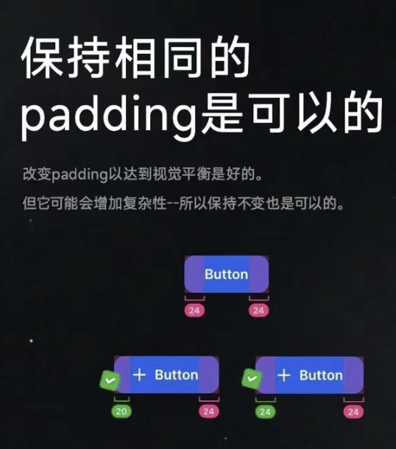

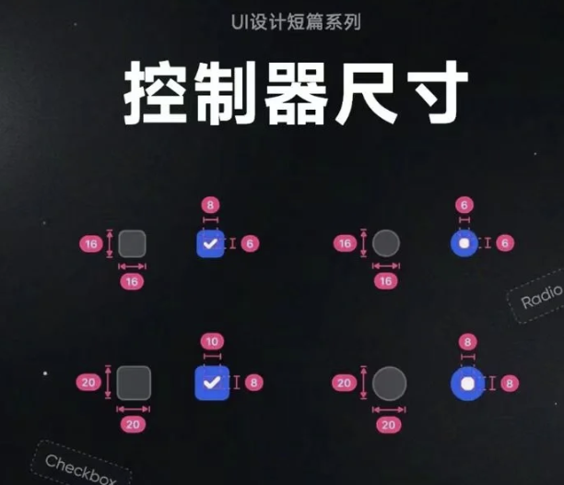

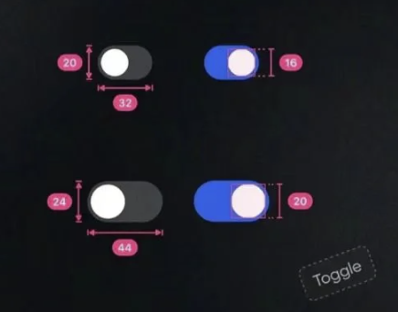

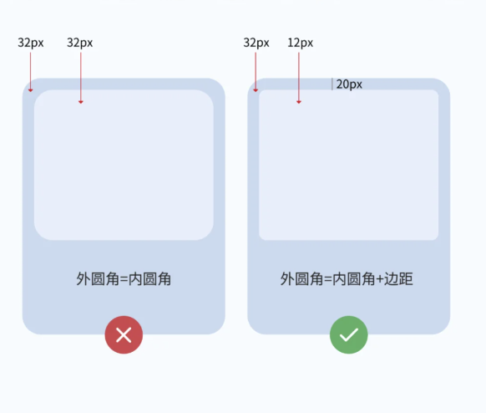

* Button

## 編程語言

### 主要

* Python
  + 版本 3.9 以上，不可使用最新版本
  + 管理器 pyenv
* Javascript
  + 版本Node 20.7.0. 以上，不可使用最新版本
  + 管理器 nvm

### 副要

* Golang
* Rust
* C
* C++
* Dart (只用於Flutter)
* R

注：可自行選擇管理器

## 框架

### 主要

* SvelteKit
* Flask
* Fastapi
* Tailwind css

### 副要

* Gin
* Flutter

注：生曰：邊個用React，我同佢死過。

注：只可以使用 Tailwind Css。

注：非特殊/個別情況，只可使用以上框架。

## 組件庫

### 主要

* Daisy UI

### 副要

* AT（開發中）
* TP（開發中）

注：非特殊/個別情況，只可以使用Tailwind Css Component

注：制作組件，只可以使用 Web Component或 Svelte，以及用vite打包。

## 後端

* Appwrite
* Supabase
* Mongodb

## API 格式

鼓勵使用REST / RESTFUL API 格式，

但可使用其他格式。

所有項目文檔需包含以下表格：

Name API

|  |  |  |  |
| --- | --- | --- | --- |
|  | 根URL |  | |
| ID | URL | HTTP方法 | 用途 |
| 1 |  |  |  |
| 2 |  |  |  |
| 3 |  |  |  |
| 4 |  |  |  |
| 5 |  |  |  |

|  |  |
| --- | --- |
| ID |  |
| 1 |  |
| 2 |  |
| 3 |  |
| 4 |  |
| 5 |  |

注：可加HTTP 狀態碼

例子：

Book API

|  |  |  |  |
| --- | --- | --- | --- |
|  | 根URL | https://example.com/api/ | |
| ID | URL | HTTP方法 | 用途 |
| 1 | books | GET | 取得所有書籍的資訊 |
| 2 | books/{book_id} | GET | 取得特定書籍的資訊 |
| 3 | books/{book_id} | POST | 新增一本書籍 |
| 4 | books | PUT |  |
| 5 | Books/{book_id} | DELETE | 更新特定書籍的資訊 |

傳遞格式

|  |  |  |
| --- | --- | --- |
| ID | request | response |
| 1 |  |  |
| 2 |  |  |
| 3 |  |  |
| 4 |  |  |
| 5 |  |  |

## 包管理

記錄所有使用到的包（不計算依賴包）：

|  |  |  |  |
| --- | --- | --- | --- |
| 名稱 | 版本 | 平台 | 功用 |
|  |  |  |  |
|  |  |  |  |

注：非必須記錄的

## 交付

必須包括：

* 源碼
* 說明文檔
* docker-compose

文件格式為：

[project_name]_[version]

注：python pip 沒有requirements.txt 文件，必須拒收

## 測試

所以 測試用的，都建議加上test字眼，例如

Domain:

test_projectname.star.com